水源文档——在线文档编辑器

软件需求规约

版本 1.0

修订历史记录

|  |  |  |  |
| --- | --- | --- | --- |
| **日期** | **版本** | **说明** | **作者** |
| 7/3/2022 | 1.0 | 基于Vision文档进行整体编写 | 辛惟承、林雨萱、倪祯旸、刘容川、沈钰婷 |
|  |  |  |  |
|  |  |  |  |
|  |  |  |  |

目录

1. 简介 4

1.1 目的 4

1.2 定义、首字母缩写词和缩略语 4

1.3 参考资料 4

2. 整体说明 4

3. 具体需求 4

3.1 功能 4

3.1.1 Use case 图 4

3.1.2 用户登录/注册 规约 5

3.1.3 文档管理 规约 5

3.1.4 团队管理 规约 5

3.1.5 编辑文档 规约 6

3.1.6 导出文档 6

3.2 易用性 6

3.2.1 文档编辑简单易上手 6

3.2.2 界面符合标准 6

3.3 可靠性 6

3.4 性能 6

3.4.1 响应时间 6

3.4.2 吞吐量 7

3.4.3 容量 7

3.4.4 资源利用情况 7

3.5 可支持性 7

3.5.1 编码标准 7

3.5.2 命名约定 7

3.6 设计约束 7

3.7 联机用户文档和帮助系统需求 7

3.8 接口 7

3.8.1 用户界面 7

3.8.2 硬件接口 7

3.8.3 软件接口 7

3.8.4 通信接口 7

3.9 适用的标准 7

软件需求规约 (简化版)

# 简介

## 目的

本文档的目的是依据vision文档细化并定义水源文档（syDoc）的详细需求。该需求规约列出了软件的详细需求，包括功能需求、非功能需求、约束条件、用户界面和接口等，以方便日后的软件开发和管理。也为日后用户简单了解应用本软件提供资料。

## 定义、首字母缩写词和缩略语

syDoc：水源文档

文档编辑：对文档，图片，表格文件进行编辑

网络故障：用户端和服务器通信不及时或中断

小程序：微信小程序

并发：协作的不同成员发出的多个操作能在同一时间被执行

## 参考资料

1. 沈备军,陈昊鹏,陈雨亭.软件工程原理.北京：高等教育出版社,2013

# 整体说明

产品界面需美观大方，操作简单以降低用户门槛，吸引更多用户尝试并尽可能多的将其转化为本软件的忠实用户。水源文档是一款网页端在线文档编辑工具。能够支持多人在线文档编辑、团队管理、版本管理及文档导出等功能，旨在提高团队协作效率。主要针对长期有团队协作编辑文档需要的用户群体开发。（用户熟悉Office办公套件的各项文档处理功能。）

本软件支持Windows及macOS操作系统，后台数据库为mysql。支持使用Chrome、Microsoft Edge浏览器进行访问。系统编程语言为javascript和java。保证用户隐私和账号安全性。

本系统基于以下假设：

1. 在使用屏幕键盘时，假设使用者识字并会打字。
2. 用户已掌握使用Office办公软件进行文档处理。

3. 本系统同时支持3个文档同时编辑，5人协作编辑同一个文档。

# 具体需求

## 功能

### Use case 图

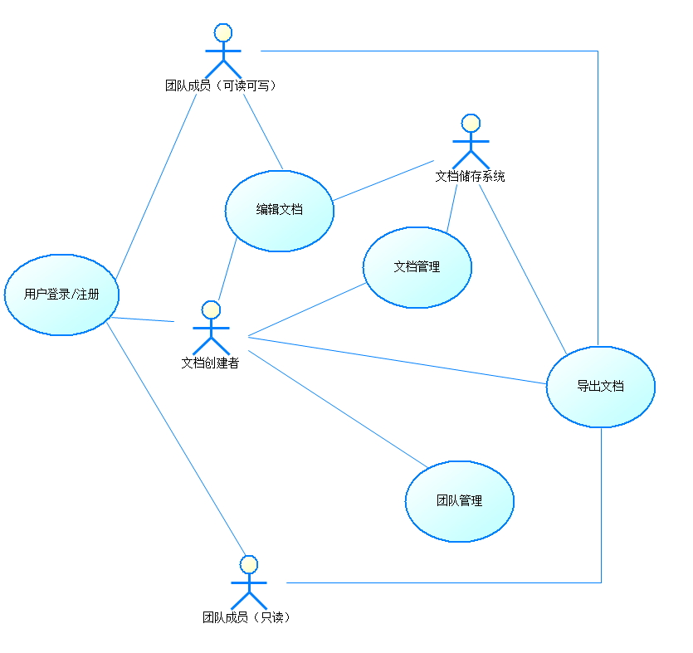

### 用户登录/注册 规约

描述：用户打开网页登录账号

基本流：

1. 用户打开网页输入用户名
2. 系统检测是否存在该用户，若没有给予用户提示，询问用户是否需要注册。
3. 用户输入密码
4. 系统检测用户名与密码是否匹配，若匹配则显示登录成功，跳转至用户个人文档管理界面，反之则给予用户提示。

备选流：

1. 用户输入一个未注册的用户名
2. 系统提示该用户未注册，询问是否需要注册
3. 用户点击是
4. 系统跳转注册界面
5. 用户输入用户名和密码
6. 系统检测改用户名是否已注册，如未注册，则显示该用户注册成功

### 文档管理 规约

描述：用户可以对本账号管理的文档和进行修改和删除操作。用户也可以新建文档，文档的管理员为创建文档的用户。

基本流：

1. 系统查询本账号管理和参与的所有文档并在页面显示
2. 用户选择文件
3. 用户选择修改或删除操作
4. 系统在数据库中找到对应文件，进行对应操作并储存为新的版本。

备选流：

1. 用户点击新建按钮选择文档类型并创建
2. 系统在数据库对应的账号下文件记录，并将其管理员改为该账户。

### 团队管理 规约

描述：作为该文档管理员的用户可以在邀请其他用户共同编辑文档，给予其他用户只读/可读可写两种权限

基本流：

1. 用户打开文件，选择团队管理
2. 系统调取数据库，判断该账户是否有管理本文档的权限，如果没有则返回给予用户提示，如果有则进入团队管理界面。
3. 用户在团队管理界面邀请其他用户加入编辑，选择给予该用户的权限
4. 向其他被邀请用户发送消息
5. 其他用户同意邀请，登录账号
6. 系统根据发出的消息给予用户账号相应的权限

### 编辑文档 规约

描述：作为文档管理员或拥有文档编辑权限的用户可以共同编辑文档，可以在文档中插入流程图、在线投票等高级内容形式，可以查看文档变更历史，进行文档版本管理。在网络突然中断的时候给予用户提示，在网络重新连接后同步到服务器端的最新内容。

基本流：

1. 用户登录，选择文档进行编辑
2. 系统调取数据库，判断该账户是否有编辑文档的权限，如果没有则给予用户提示，如果有则打开文档
3. 用户编辑文档
4. 系统将文档编辑记录保存到数据库中

备选流（a）：

1. 用户选择查看文档变更历史
2. 系统在数据库中寻找本文档编辑历史，显示给用户
3. 用户选择将当前文档修改为某一版本
4. 系统储存当前文档数据，调取数据库中某一版本的文档数据覆盖当前文档

备选流（b）：

1. 系统检测到网络故障
2. 在当前界面给弹出提示
3. 系统检测到网络重新连接
4. 文档同步到服务器端的最新内容

### 导出文档

描述：用户可选择将当前文档导出为pdf等不同的格式

基本流：

1. 用户选择导出->文件名字/类型
2. 系统在数据库调取文件信息，生成相应文件。

## 易用性

### 文档编辑简单易上手

提供帮助文档。

普通用户（文档编辑参与者）不需要特定的培训即可按照Office文档编辑习惯进行文档编辑。

高级用户（文档管理者）的需要最多十分钟的时间熟悉软件后便可以高效地进行文件管理。

### 界面符合标准

文档编辑方式符合Office软件标准。

## 可靠性

系统可用时间百分比为99.9%；

平均系统故障间隔时间（MTBF）不少于168小时，平均修复时间（MTTR）不超过3小时；

每千行代码小错误数目不超过5个，大错误不超过2个，严重错误（导致数据完全丢失或系统崩溃）数量为零。

## 性能

### 响应时间

查询文档和文档修改响应时间不超过3秒。

### 吞吐量

支持3个文档同时编辑，5人协作编辑同一个文档。

### 容量

能容纳100个用户和100个文件。

### 资源利用情况

用户内存占用不超过100M。

## 可支持性

### 编码标准

系统编码要求符合Google公司编码标准。

### 命名约定

变量命名应保持一致。

## 设计约束

本系统编程语言为javascript和java，后台数据库为mysql。

本系统为B/S结构型的应用程序，只需要在服务器端进行部署，客户端通过浏览器就可访问。因此，当程序有更改时只需要对服务器端更新即可，用户自动访问到最新版本的应用程序。

## 联机用户文档和帮助系统需求

系统提供系统功能文档和用户操作手册

## 接口

### 用户界面

本软件将实现的用户界面有：

登录界面

文档编辑界面

文档管理界面

### 硬件接口

无

### 软件接口

最新版本的Chrome或Edge浏览器

### 通信接口

使用HTTP协议进行用户端和后台服务器的通信

## 适用的标准

您同意遵守《中华人民共和国保密法》、《计算机信息系统国际联网保密管理规定》、《中华人民共和国计算机信息系统安全保护条例》、《计算机信息网络国际联网安全保护管理办法》、《中华人民共和国计算机信息网络国际联网管理暂行规定》及其实施办法等相关法律法规的任何及所有的规定，并对您以任何方式使用服务的任何行为及其结果承担全部责任。在任何情况下，如果光阴-趣味时间管理APP合理地认为您的行为，包括但不限于您的任何言论及其他行为违反或可能违反上述法律和法规的任何规定，光阴-趣味时间管理APP可在任何时候不经任何事前通知终止向您提供服务。